**文化篇**

**企业文化概念：**

是创始人和企业在发展过程中沉淀下来的思维方式和行为标准。

**公司标志及意义**

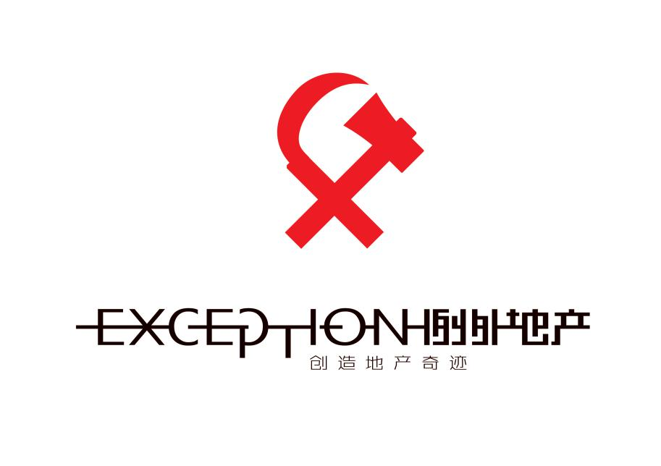

镰刀和斧头

意义：

1.和党旗很像，也是一把斧头和一把镰刀

党旗预示政治上的革命，推翻旧社会、旧的政治、建立新社会

例外旗帜预示着房地产业内的一场革命：传统的房地产销售都是坐销的形式，坐等客户上门，简单的一个项目的陈述。例外公司推行的是主动出击，把握客户，一定要实现我们的销售结果

2.斧头：劳动的时候用，代表付出

镰刀：一般是在经过了辛苦的耕作之后，在收割的时候用，代表收获

通过我们的辛勤劳动和付出必将取得更大的收获

3.斧头和镰刀都是最底层的劳动人民劳作的时候用的，体现一种草根文化

我们没有丰厚的家庭背景，没有专业的技能技巧，也没有高于别人的文化水平，我们有的是愿意通过自己的努力改变自己命运的决心

我们都出身草根，草根都有一种打不死压不垮的精神，在任何恶劣的环境都可以顽强生长的精神，因此，无论我们有多么强大，都要保留这份草根精神

4.不忘本，所有人都不要忘记我们曾经的辛酸和辛苦的经历

**愿景：做到业内最具影响力的一家公司**

业内：公司从事的行业，地产代理、互联网

影响力：品牌知名度、实力、行业最高标准

**使命：让更多年轻人更好地实现自己的人生价值**

年轻人：有激情、有梦想、有担当

人生价值：1.财务自由 2.家庭责任 3.对社会的贡献 4.社会地位

**宗旨：创造地产奇迹**

**核心价值观：做人真诚正直，做事精致完美**

做人真诚正直**：**简单，不复杂；

做事精致完美：超出别人对你的期望，做到力所不能及的事情

四个等级的做事标准：马马虎虎 尽力而为 全力以赴 力所不能及

**例外精英9大描述**

## 1.为人正直 同“做人真诚正直”解释

2.负责任

⑴.一定要有主动承担责任的意识 ⑵.能付得起的责任才是负责任

⑶.对结果负责，不找理由借口推卸责任

**3.目标坚定**

⑴.任何时候都要有清晰的近期目标和远期目标

⑵.无论是近期目标还是远期目标都要有坚定去实现的信念，哪怕遇到再大的坎坷和困难，只要坚定信念就一定会有好的结果。

**4.自信乐观**

**5.激情**

⑴.激情有内在的激情和外在的激情 ⑵.激情源于内心的热爱

**6.坚持**

⑴.在坚持不下去的时候再坚持一下，（成功就在拐角处） ⑵.坚持≠混

**7.学习**

⑴.充满好奇心 ⑵.爱琢磨，爱思考

⑶.向当下成果最好的人学习 ⑷.发自内心的有自我提高的意识

**8.团队意识**

⑴.现在已经不是一个单打独斗的年代(抱团取暖)

⑵.凝聚力、团队荣誉感、良性竞争、使命必达

9.感恩的心

⑴.一切都是最好的安排，感恩当下发生的一切

⑵.你是什么样的心，你感召来的就是什么样的人和事

**团队三要素**

**主动性：**主动承担责任，能力是在承担责任时拥有的

**思考性：**琢磨最好的方法

**协作性：**相互支持

**精神面貌**

**眼神定：**1.从眼神里流露出来的自信 2.对目标的欲望和坚定

**声音大：**1.有自信心的表现 2.更具感染力，高效沟通

**速度快：**1.高效率的一种表现

**执行力五大思维：**

责任思维 成果思维 狼性思维 高标准严要求 感恩的心

**应该具备的思维方式**

1.我是一切的根源

2.把眼光放长远点眼前的困难就不是困难了

3.欣然接受困难，积极挑战人生

4.貌似强大的敌人在新的战略下将不堪一击

5.能力是在承担责任时拥有的

6.只有优秀的团队才能打造优秀的个人

7.钱只是我们实现梦想的工具

8.兵熊熊一个，将熊熊一窝

9.至诚

10.我们可以不知道该做什么，但一定要知道什么不能做

11.人生不是在写铅笔字

12.严格是大爱

13.狠（后路变绝路，绝路变生路）

14.从长远看付出和回报永远是成正比的

15.吃亏就是占便宜

16.太棒了，凡事的发生必有其因果，必有助于我

17.小破小立，大破大立，不破不立

18.苦劳≠功劳

19.一切以结果为导向

20.不是因为看见才相信，而是因为相信才看见

**应该杜绝的思维方式**

1.总爱找借口 2.消极心态/语言

3.我该想的办法都想了 4.标榜自己，诋毁他人

5.损人利己 6.“差不多就行”（中庸文化）

7.这不公平

**文化碎片：**

**1.零容忍**

⑴.底线红线高压线 ⑵.绝不姑息（错误） ⑶.制度大于领导

**2.凡事到我为止，不把麻烦传递给任何人**

⑴.要有主人翁心态，把团队和公司的事情也当成自己的事情

⑵.用心做事，把事情做到100%，因为你的一个小失误可能给别人带来巨大麻烦

**3.拥有超强的执行力**

⑴.执行力就是付出100%的努力，不折不扣的拿到成果

⑵.一个团队一个声音，不论对错，第一时间执行

⑶.执行力的五大步骤：思想统一，指令清晰，方法得当，有效监督，合理奖惩

## 4.让所有人都记住我，别人记不住我的名字是我的错

⑴.时刻要有自我推销的意识 ⑵.要做就做“出头鸟”

**5.任何时候见面大声喊早**

⑴.问候 ⑵.用自己的激情感染战友 ⑶.无论早晚保持最好的状态

**6.只做第一，不做第二（因为第二和倒数第一没有区别）**

**7.成本意识**

⑴.该花的不少，不该花的一毛不花； ⑵.用最少钱实现最大价值；

**8.高效**

⑴.不拖拉 ⑵.合理分配时间

处理事情分：重要紧急，紧急不重要，重要不紧急，不重要不紧急

**9.危机意识**

⑴.生于忧患死于安乐 ⑵.防火胜于救火

**10.我们不能延长生命的长度但可以压缩生命的密度**

⑴.我们成功的速度和父母衰老的速度在赛跑

⑵.世界上最可怕的事情就是比你优秀的人比你还努力

⑶.白天求生存，晚上求发展

**11.当个人利益与团队发生冲突时，以团队利益为重**

**12.品德大于技能，态度大于技巧**

品德大于技能（能力）

有德有才重用，有德无才培养，无德有才改变，无德无才淘汰

态度大于技巧（方法）

小心你的态度，它会决定你的行为；小心你的行为，它会决定你的习惯；

小心你的习惯，它会决定你的命运.

**例外宣言**

在一个特殊的时刻，我们成立了一家特殊的公司，有着一群特殊的人，做着一些特殊的项目，有着一些特殊的经历，这就是例外。

成立时，我们一无所有；艰难时，我们不曾放弃；成就时，我们不曾沾沾自喜。我们深知我们的目标——做到业内最具影响力的一家公司。我们希望更多的年轻人在这里更好地实现自己的人生价值。

做人真诚正直，做事精致完美，是我们的准则。我们不做温室里的花朵，只有经历风雨才能长成参天大树；我们绝不守旧，只有不断创新才能创造奇迹。

我坚信，众志成城！我坚信，天道酬勤！我坚信，人定胜天！我就是例外，我就是奇迹！